
Název školy: Základní škola a Mateřská škola Kladno, Norská 2633
Autor: Mgr. Zuzana Drobná

Název materiálu:
VY_42_INOVACE_M.2.Dro.23_TROJUHELNIKY

Datum: 20.1.2014

Ročník: DRUHÝ

Vzdělávací oblast: Matematika a její aplikace

Vzdělávací obor: Matematika

Název: DRUHY TROJÚHELNÍKŮ

Číslo operačního programu: CZ.1.07/1.4.00/21.3489

Název projektu: UČÍME SE S RADOSTÍ

Anotace:
Materiál seznamuje s možným postupem při osvojování druhů trojúhelníků podle velikosti stran a jejich názvy.
Postup:
Děti nejprve pracují se stavebnicí, která je přizpůsobena geometrickému experimentování. Tvoří, sestavují, porovnávají a zároveň si osvojují nové pojmy (názvy trojúhelníků). Tyto zkušenosti si poté ověří při práci se stavebnicí a na papíře.
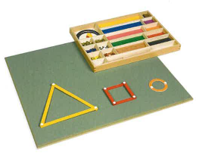
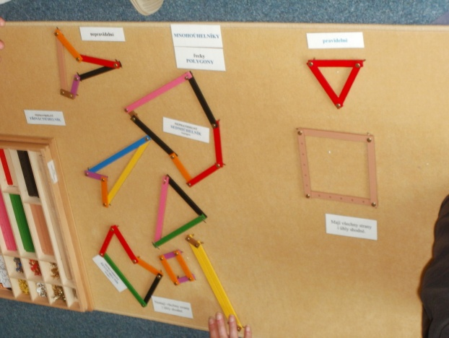
PRÁCE S KONSTRUKČNÍ STAVEBNICÍ
VE SKUPINKÁCH
1. Sestavte trojúhelník ze tří stejných tyček – tyčky poměřte, zda jsou stejné
= má 3 stejné strany, proto je rovnostranný

ROVNOSTRANNÝ

2. Sestavte trojúhelník z dvou stejných tyček a jedné odlišné – poměřte a porovnejte
= má 2 stejná ramena, proto je rovnoramenný

ROVNORAMENNÝ

3. Sestavte trojúhelník ze 3 odlišných tyček – poměřte a porovnejte
= má všechny strany rozdílné, nazývá se obecný
OBECNÝ

4. Zkuste si sestavit - jiný rovnostranný
- jiný rovnoramenný
- jiný obecný
5. Ověřte, zda o nich platí totéž, jako o prvních

PRÁCE SE STAVEBNICÍ
- Vyhledej z tvarů trojúhelníky.
- Rozděl trojúhelníky podle druhů na rovnostranné, rovnoramenné a obecné
- Použij k sestavení obrázku jen trojúhelníky obecné, jen trojúhelníky rovnostranné a jen rovnoramenné
- Sestav obrázek ze všech trojúhelníků
- Kdy se ti stavělo nejlépe?

PRÁCE NA PAPÍŘE
Vybarvi červenou barvou trojúhelník obecný, modrou barvou trojúhelník rovnostranný, zelenou barvou trojúhelník rovnoramenný

Pomenuj trojúhelniky:

Zdroje:
Text: vlastní práce autorky
Obrázky: vlastní fotografie materiálů Montessori pedagogiky

